«Осень в гости к нам пришла!»
Что знает ребенок об осени 3-4 лет?

- Солнышко, светит все реже, часто идут дожди, дует холодный ветер.
- Листья окрашиваются в разные цвета, и начинают опадать, это называется листопад.

- Люди осенью, надевают теплую одежду.
- Осенью, люди собирают урожай, овощей и фруктов на огородах и полях.

- Ребенок знает, несколько видов фруктов
и овощей, может описать: цвет, форму,
размер, вкус. Может определить их на вкус ощупь.

- Перелетные птицы, из-за холодов и недостатка пищи, улетают в теплые края.

-Животные готовятся к зимовке:
-Белочки, зайчики, меняют шубку на другой
цвет, что бы на снегу, быть менее заметными.
-Ежи, медведи, змеи, насекомые впадают
в спячку.

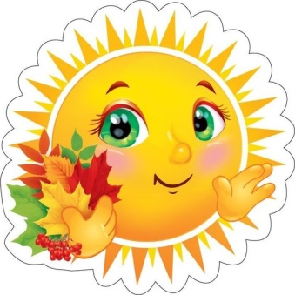
О

Стихи об осени
для детей 3-4 лет.

Осень
Ходит осень
В нашем парке,
Дарит осень
Всем подарки:
Бусы красные –
Рябине,
Фартук розовый –
Осине,
Зонтик желтый –
Тополям,
Фрукты осень
Дарит нам.
(И. Винокуров)

Осина
В саду осеннем,
У дорожки,
Осина хлопает
В ладошки.
Вот почему
На той неделе
Ее ладошки
Покраснели.
(Р. Сеф)

Осень
Если на деревьях
листья пожелтели,
Если в край далекий
птицы улетели,
Если небо хмурое,
если дождик льется,
Это время года
осенью зовется.
(М. Ходякова)
Осень-лиса
Прошла лиса под кустом,
И обожгла листву хвостом.
Огонь по веточкам полез,
И запылал
Осенний лес.
(Н. Красильников)
Листопад
Листопад, листопад,
Листья желтые летят.
Желтый клен, желтый бук,
Желтый в небе солнца круг.
Желтый двор, желтый дом.
Вся земля желта кругом.
Желтизна, желтизна,
Значит, осень – не весна.
(В. Нирович)

Озорники
Закружился надо мной
Дождь из листьев озорной.
До чего же он хорош!
Где такой еще найдешь –Без конца и без начала?
Танцевать под ним я стала,
Мы плясали, как друзья,
–Дождь из листиков и я.
(Л. Разводова)

Консультация для родителей
«Как одеть ребенка осенью?»

Ежедневные прогулки очень важны, они укрепляют ребенка и способствуют хорошему развитию. А от того как вы одели своего ребенка, зависит его настроение и самочувствие в течение дня. «Как одеть ребенка осенью?» Осенняя погода очень переменчива, поэтому тщательно готовьтесь к походу в детский сад: продумывайте, как одеть ребенка и что взять с собой. Правильная одежда легко и быстро снимается и одевается, что позволяет развивать самостоятельность и повышает самооценку ребенка, не содержит сложных застежек и шнурков, а также соответствует погодным условиям, росту и размеру. Одежда не должна плотно облегать тело (за исключением майки, водолазки). Слишком тесные вещи сковывают движения дошколёнка и ухудшают кровообращение. Поэтому следите, чтобы брюки не сидели слишком плотно на бедрах, а свитера не жали под мышками.
Одежда сверху должна быть трехслойной:
Первый слой – майка, футболка.
Второй слой - трикотажная кофточка (боди) и легкий свитер (для активного ребенка), шерстяной свитер (для малоподвижного). Отдавайте предпочтение трикотажным кофточкам, шерстяным свитерам, без пуговиц, кнопок и молний. Брюки из непромокаемой ткани или плотные джинсы на подкладке защитят маленького путешественника от дождя и ветра. Лучше чтобы брюки были с высокой талией или на лямках, так как дети часто приседают или наклоняются в процессе игры и часть спины (поясница) обнажается, что может привести к проблемам со здоровьем. Легкие непромокаемые штаны, надетые поверх обычных штанишек, дадут ребенку возможность свободно двигаться.
Третий слой – куртка на подкладке из мягкого флиса сделает прогулку очень комфортной. Шапочка должна соответствовать форме головы ребенка – прикрывать лоб, уши и затылок. В шапочке должны быть завязки, чтобы не было проблем с открытыми ушами.
Важная часть осенней экипировки – обувь и варежки. Малыш никогда не промочит ноги, если вы правильно подберете обувь для сырой погоды. Обратите внимание на верхнее покрытие. Нубук не подойдет. Натурная кожа с пропиткой – то, что нужно. Подошва должна быть утолщенной и гибкой. Отдайте предпочтение обуви на липучках, шнурки - травмопасны, сложны и трудоемки в одевании, а молнии часто заедают и ломаются.
Резиновые сапоги в дождливую погоду незаменимы, однако, у них есть один значительный минус. Нога в резине не дышит и сильно потеет, особенно, когда тепло. Поэтому, под резиновые сапоги нужно надевать носки с хорошей впитываемостью, например, плотные носки из хлопка плюс шерстяные – в лужах вода далеко не теплая. А также они не фиксируют ногу, что травмоопасно. Купите также однослойные варежки – перчатки сложны в одевании.. Если ребенок склонен к частым простудам подумайте о легком шарфике, который пригодиться в ветреную погоду.
Перед сборами в детский сад поинтересуйтесь прогнозом погоды. Одним из лучших решений в осенний морозец – многослойная одежда. Например, водолазка, свитерок крупной вязки, а сверху – не очень теплая куртка. То же самое касается и ног: колготки, рейтузы и брюки греют лучше и мешают меньше, чем толстые ватные штаны или зимний комбинезон с утеплителем. У осени для нас припасено три характерные погоды: тепло и дождливо, холодно и дождливо и просто холодно. Одеть ребенка слишком тепло − не выход. Это ничуть не менее опасно, чем одеть недостаточно: дети бегают, прыгают, потеют, а потом моментально замерзают на холоде. Чтобы не дать сырости проморозить дитя, нужно надеть под обычную одежду, плотно прилегающую футболку с длинным рукавом и колготы. Верхняя одежда по прежнему должна быть непромокаемой и не продуваемой.
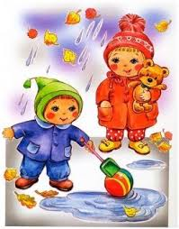
Ребенку все равно, когда радоваться жизни: и летом, и зимой, и осенью малыши носятся и резвятся. Главное – обеспечить им комфорт для таких игр, не дав ни замерзнуть, ни промокнуть. И самое главное помните, ежедневные прогулки очень важны для малыша, они укрепляют ребенка и способствуют хорошему развитию. А от того, как вы одели своего ребенка зависит его настроение и самочувствие в течение дня. Сложная одежда забирает время от прогулки – умножьте 36 детей на минимум – 1 минута и получите в прогулке минус полчаса, а если два предмета одежды сложны в одевании, то это минус час свежего воздуха и игр. Также развивайте самостоятельность своих детей – никогда не делайте за них то, что они могут сделать сами.

+

Картинки об осени для рассатривания с ребенком

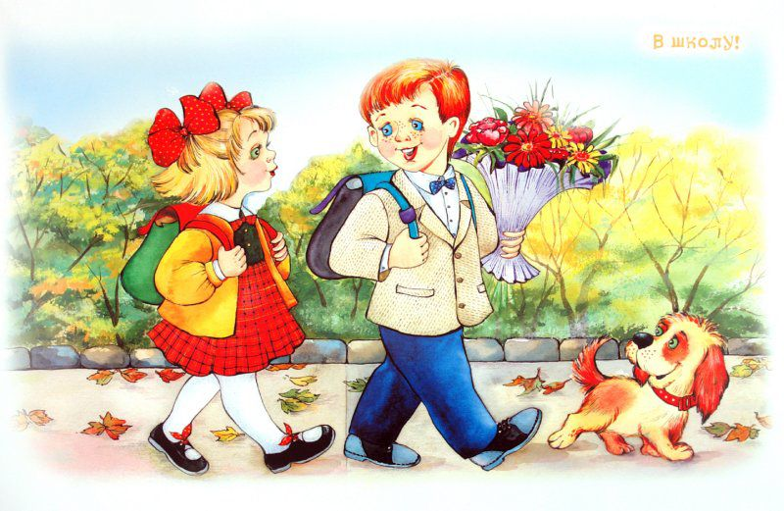
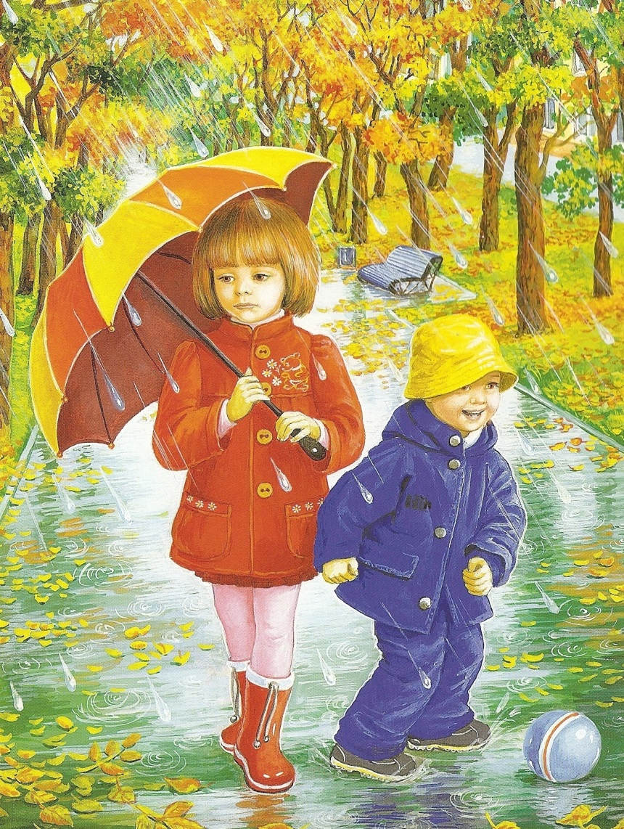

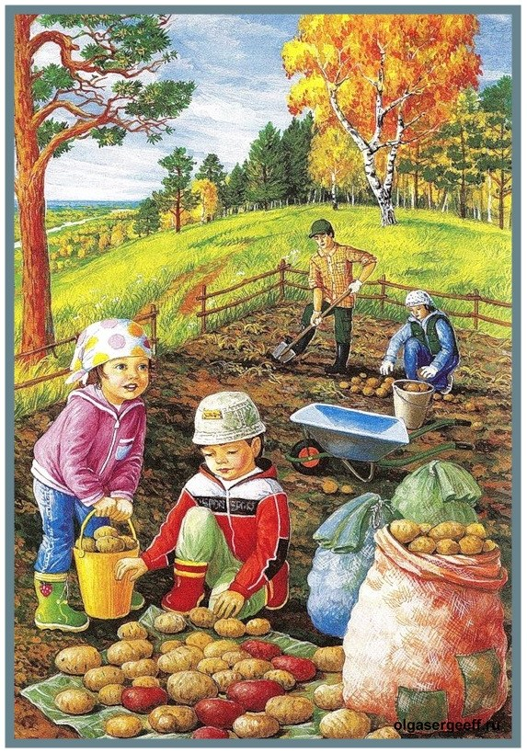
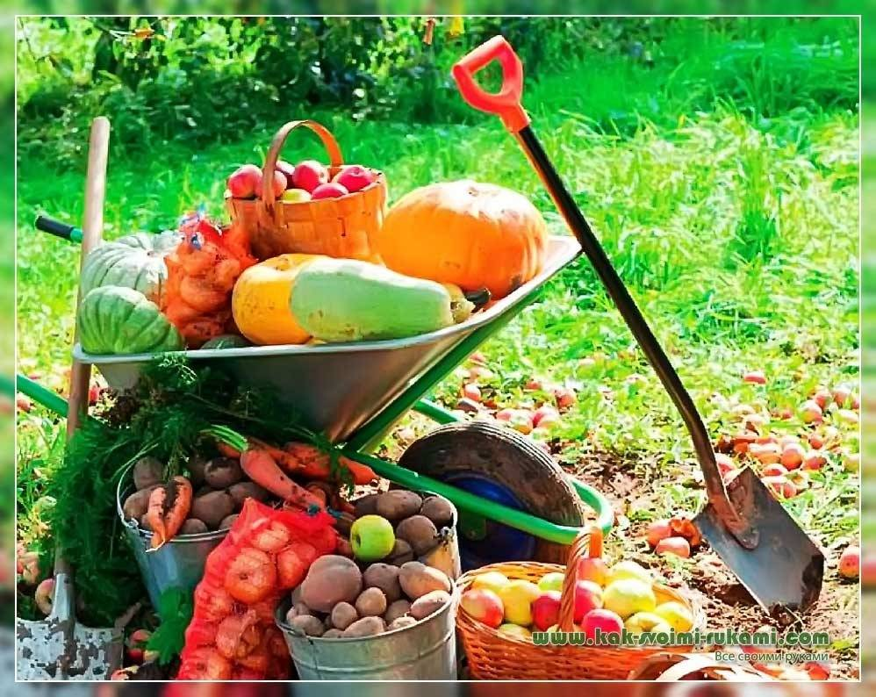

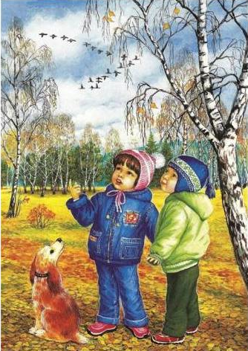

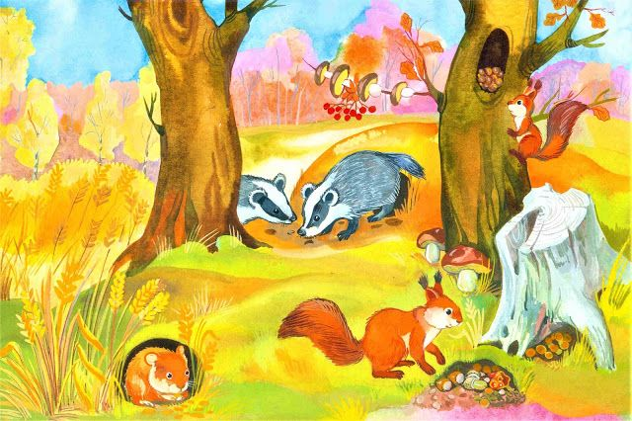

Дидактические игры

Дидактическая игра «Назови ласково»
Пример: дождь –…( дождик),
птица –…( птичка),
солнце- (солнышко),
туча- …(тучка),
лист- …(листик).

Дидактическая игра «Скажи наоборот»
Сравните осень с летом
Летом солнце яркое ,а осенью…
Летом небо светлое, а осенью…
Летом день длинный, а осенью…
летом деревья зеленые а осенью…
Летом люди одеваются легко, а осенью…

Подберите действие
Листья осенью, (что делают?) - краснеют, желтеют, вянут, сохнут, опадают, кружатся, шуршат.
Дождь осенью – моросит, идет и.т.д.
Птицы осенью – улетают.
Деревья осенью- роняют листья.
Листья осенью(какие?)- желтые ,красные багряные, золотые.
Как можно сказать про это одним словом?-(Разноцветные)
Дождь осенью какой?- (Холодный моросящий)
Погода осенью какая?
(пасмурная дождливая, хмурая, морозная)
Деревья осенью (какие?)- с разноцветными листьями
Звери осенью - готовятся к зиме, меняют шубки.

Игра "Найди ошибки" на развитие
слухового внимания.
Определи, чего не бывает осенью.
-Дети загорают, купаются, носят легкую одежду.
-Под ногами шуршат сухие, разноцветные листья.
-Набухают почки, распускаются листья.
-Люди собирают урожай овощей и фруктов.
-Дикие животные не делают запасы корма.

Развитие связной устной речи.
Побеседовать о том, какое сейчас время года. Обратить внимание ребенка на осенние изменения погоды (стало холоднее, дует ветер, идет дождь). Сравнить погоду летом и осенью. Также сравнить погоду ранней и поздней осенью. Обратить внимание на сезонные изменения в жизни растений: завяли цветы, пожухла трава, некоторые деревья стоят уже без листьев, под ногами лежит ковер разноцветных опавших листьев. Перечислить как можно больше признаков осени
Учимся отвечать на вопросы полным, распространенным предложением.
Какая погода осенью?
Какой идет дождик осенью?
Где завяли цветы?
Листья опадают откуда?
Какие птицы улетели? Куда?
Что собрали огородники.
Пересказ с опорой на вопросы.
Солнце светит реже, стало прохладнее.
Пасмурно, часто идут дожди.
Дни становятся короче, ночи длиннее.
Листья краснеют, желтеют, и начинается листопад.
В садах и огородах собирают урожай
фруктов и овощей.
Перелетные птицы улетают в теплые края.
Вопросы.
-Как светит солнце?
-Какие стали дни, а какие ночи?
-Что происходит с листьями?
-Что делают люди осенью в садах и на огородах?
-Куда улетают перелетные птицы?
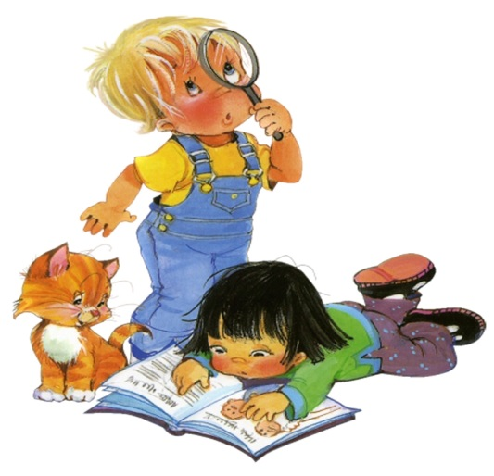

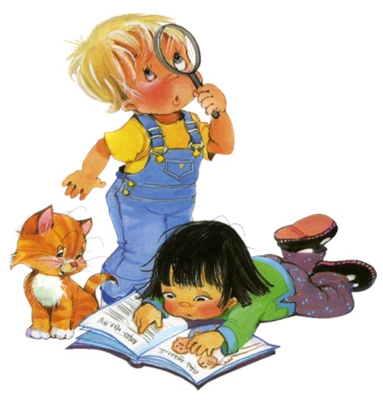

Рекомендую побеседовать о том, какое сейчас время года. Обратить внимание ребенка на осенние изменения погоды (стало холоднее, дует ветер, идет дождь). Сравнить погоду летом и осенью. Также сравнить погоду ранней и поздней осенью.

2. Обратить внимание на сезонные изменения в жизни растений: завяли цветы, пожухла трава, некоторые деревья стоят уже без листьев, под ногами лежит ковер разноцветных опавших листьев. Перечислить как можно больше признаков осени.

дидактичекие игры на прогулке
Дидактическая игра «Назови ласково»
Пример: дождь –…( дождик), птица –…( птичка), солнце-… (солнышко), туча- …(тучка),
лист- …(листик).
Дидактическая игра «Скажи наоборот»
Сравните осень с летом
Летом солнце яркое ,а осенью…
Летом небо светлое, а осенью…
Летом день длинный, а осенью…
летом деревья зеленые а осенью…
Летом люди одеваются легко, а осенью…
Побери действие
Листья осенью, (что делают?)- желтеют, опадают и.т.д.
Дождь осенью – моросит, идет и.т.д.
Птицы осенью – улетают.
Деревья осенью- роняют листья.
Листья осенью(какие?)- желтые ,красные багряные, золотые.
Как можно сказать про это одним словом?-(Разноцветные)
Дождь осенью какой?- (Холодный моросящий)
Погода осенью какая? (пасмурная дождливая, хмурая, морозная)
Какие деревья осенью (какие?)-ранней – с разноцветными листьями поздней – голые.
Звери осенью- готовятся к зиме, меняют шубки.

